**设计报告写作要求：**报告正文长度严格限制为A4打印纸8页以内，首页另附300字以内的设计报告中文摘要，正文采用小四号宋体字、行距固定值22磅，标题字号自定，纵向打印。《设计报告》每页上方必须留出3cm空白，空白区域内不得有任何文字，每页右下端注明页码。

**参考模版如下：**

**河北大学第二十七届电子设计竞赛**



**题号：**2025-A题

**题目：能量回馈的变流器负载试验装置**

**202X年X月X日**

# 摘 要

本装置XXXX。

**关键词**：XXXX；XXXX；XXXX；XXXX

1 方案论证

**1.1****方案描述**

该装置XXXXX。

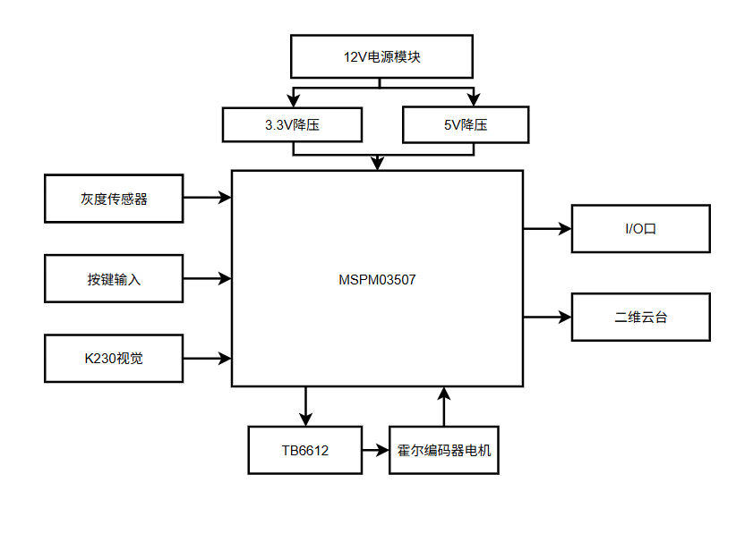

图1-1 系统总体框图

**1.2方案比较与选择**

**1.2.1XX模块的论证**

方案一：。

方案二：。

综合考虑赛题要求，我们采用方案X。

**1.2.2XX方案的论证与选择**

正文

**1.2.3 XX模块选择**

正文

# 2 系统理论分析与计算

**2.1 XXXX**

正文。

**2.2 XXXX**

正文。

**2.3 XXXX**

正文。

# 3 电路与程序设计

**3.1 电路设计**

**3.1.1主控模块**

正文。

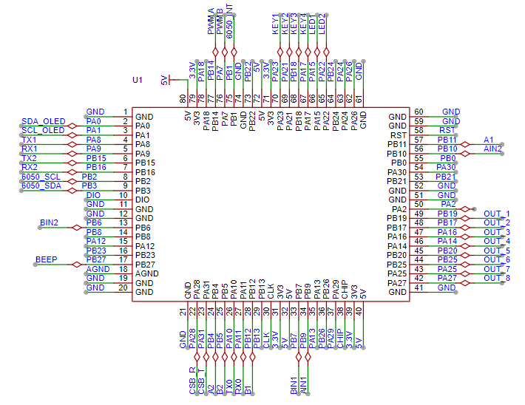图3-1 主控部分电路图

# 4 测试方案与测试结果

**4.1 测试方案**

正文。

表4-1 XXXX

| 测试次数 | 花费时间(s) | 实际到达位置 |
| --- | --- | --- |
|  |  |  |
|  |  |  |
|  |  |  |
|  |  |  |
|  |  |  |

**4.2 测试结果及总结**

正文。